**Практическая работа 1**

**Подготовка к интервью с заказчиком. Поиск аналогов разрабатываемого продукта. Выявление требований**

Тема: Система автоматического сбора показаний счетчиков воды

1. Найти наиболее близкие аналоги разрабатываемого программного средства:

Saures, КУЗЯ

1. В найденных программах выделить наиболее важные функции, особенности организации пользовательского интерфейса и входных/выходных данных.

**Saures**

Wi-Fi и NB-IoT решения для телеметрии и телемеханики

**КУЗЯ**

Сертифицированный поставщик умных счетчиков

1. Составить отчет, в который занести краткое описание программных средств, скриншоты, основные достоинства и недостатки, системные требования, вид лицензии (и цену, если есть). Предпочтение отдавать свободно распространяемому ПО (при наличии).

**Saures**

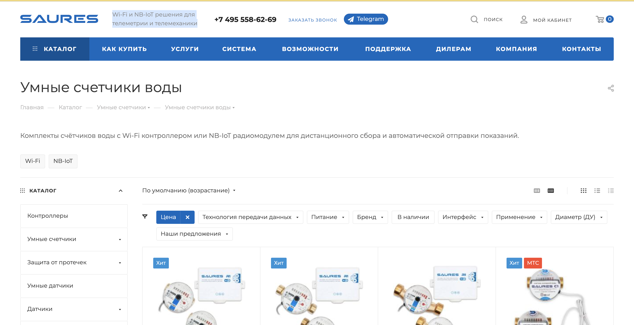

Основной каталог:

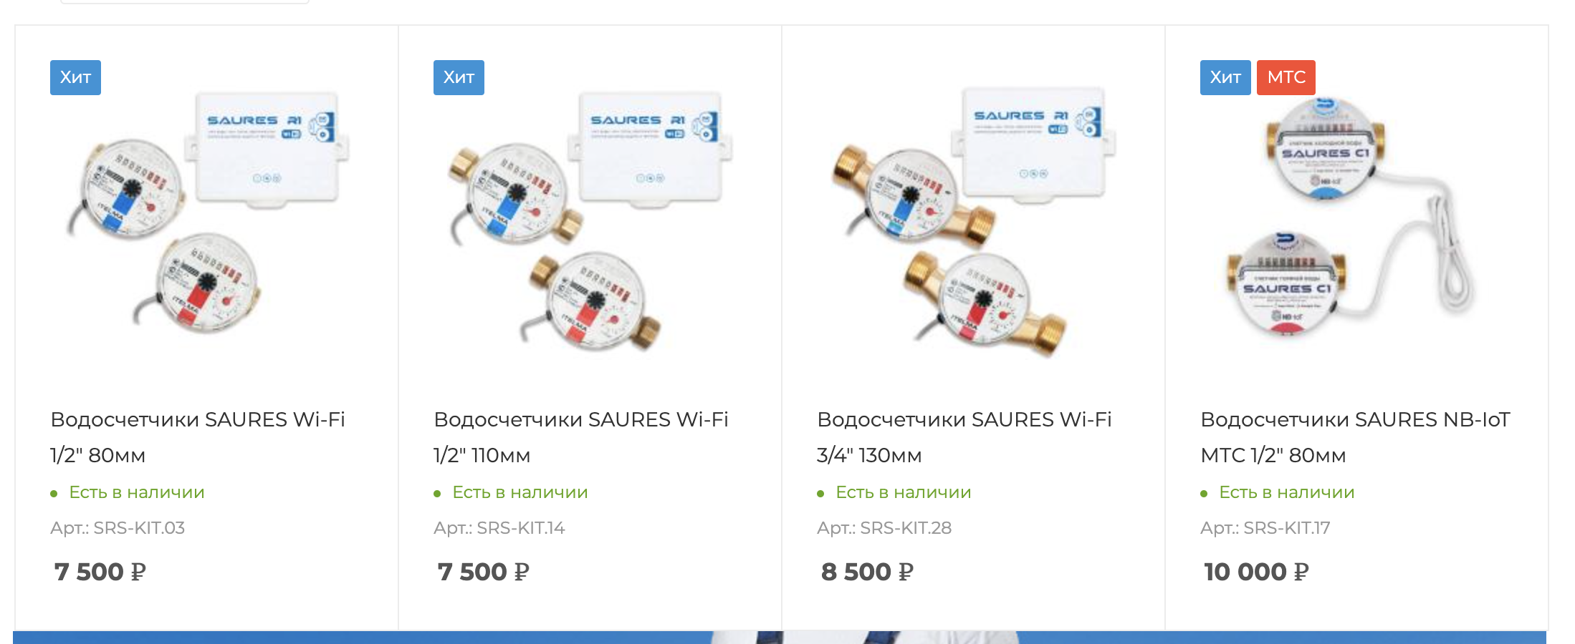

Из достоинств:

Меньшая цена, чем у конкурентов

Недостатки: проприетарное ПО

**КУЗЯ**

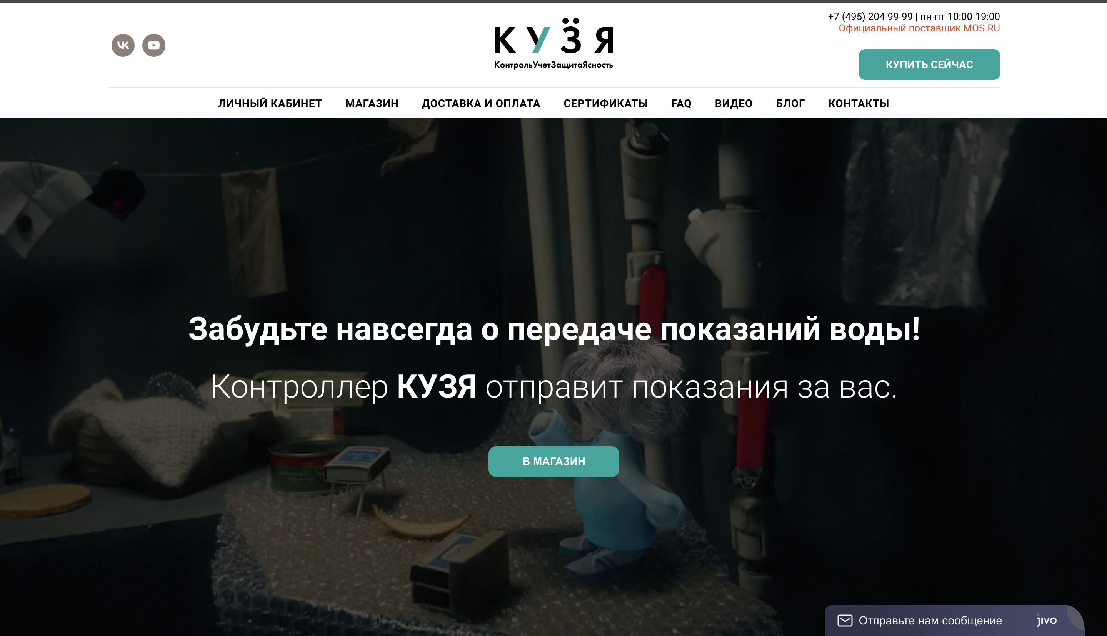

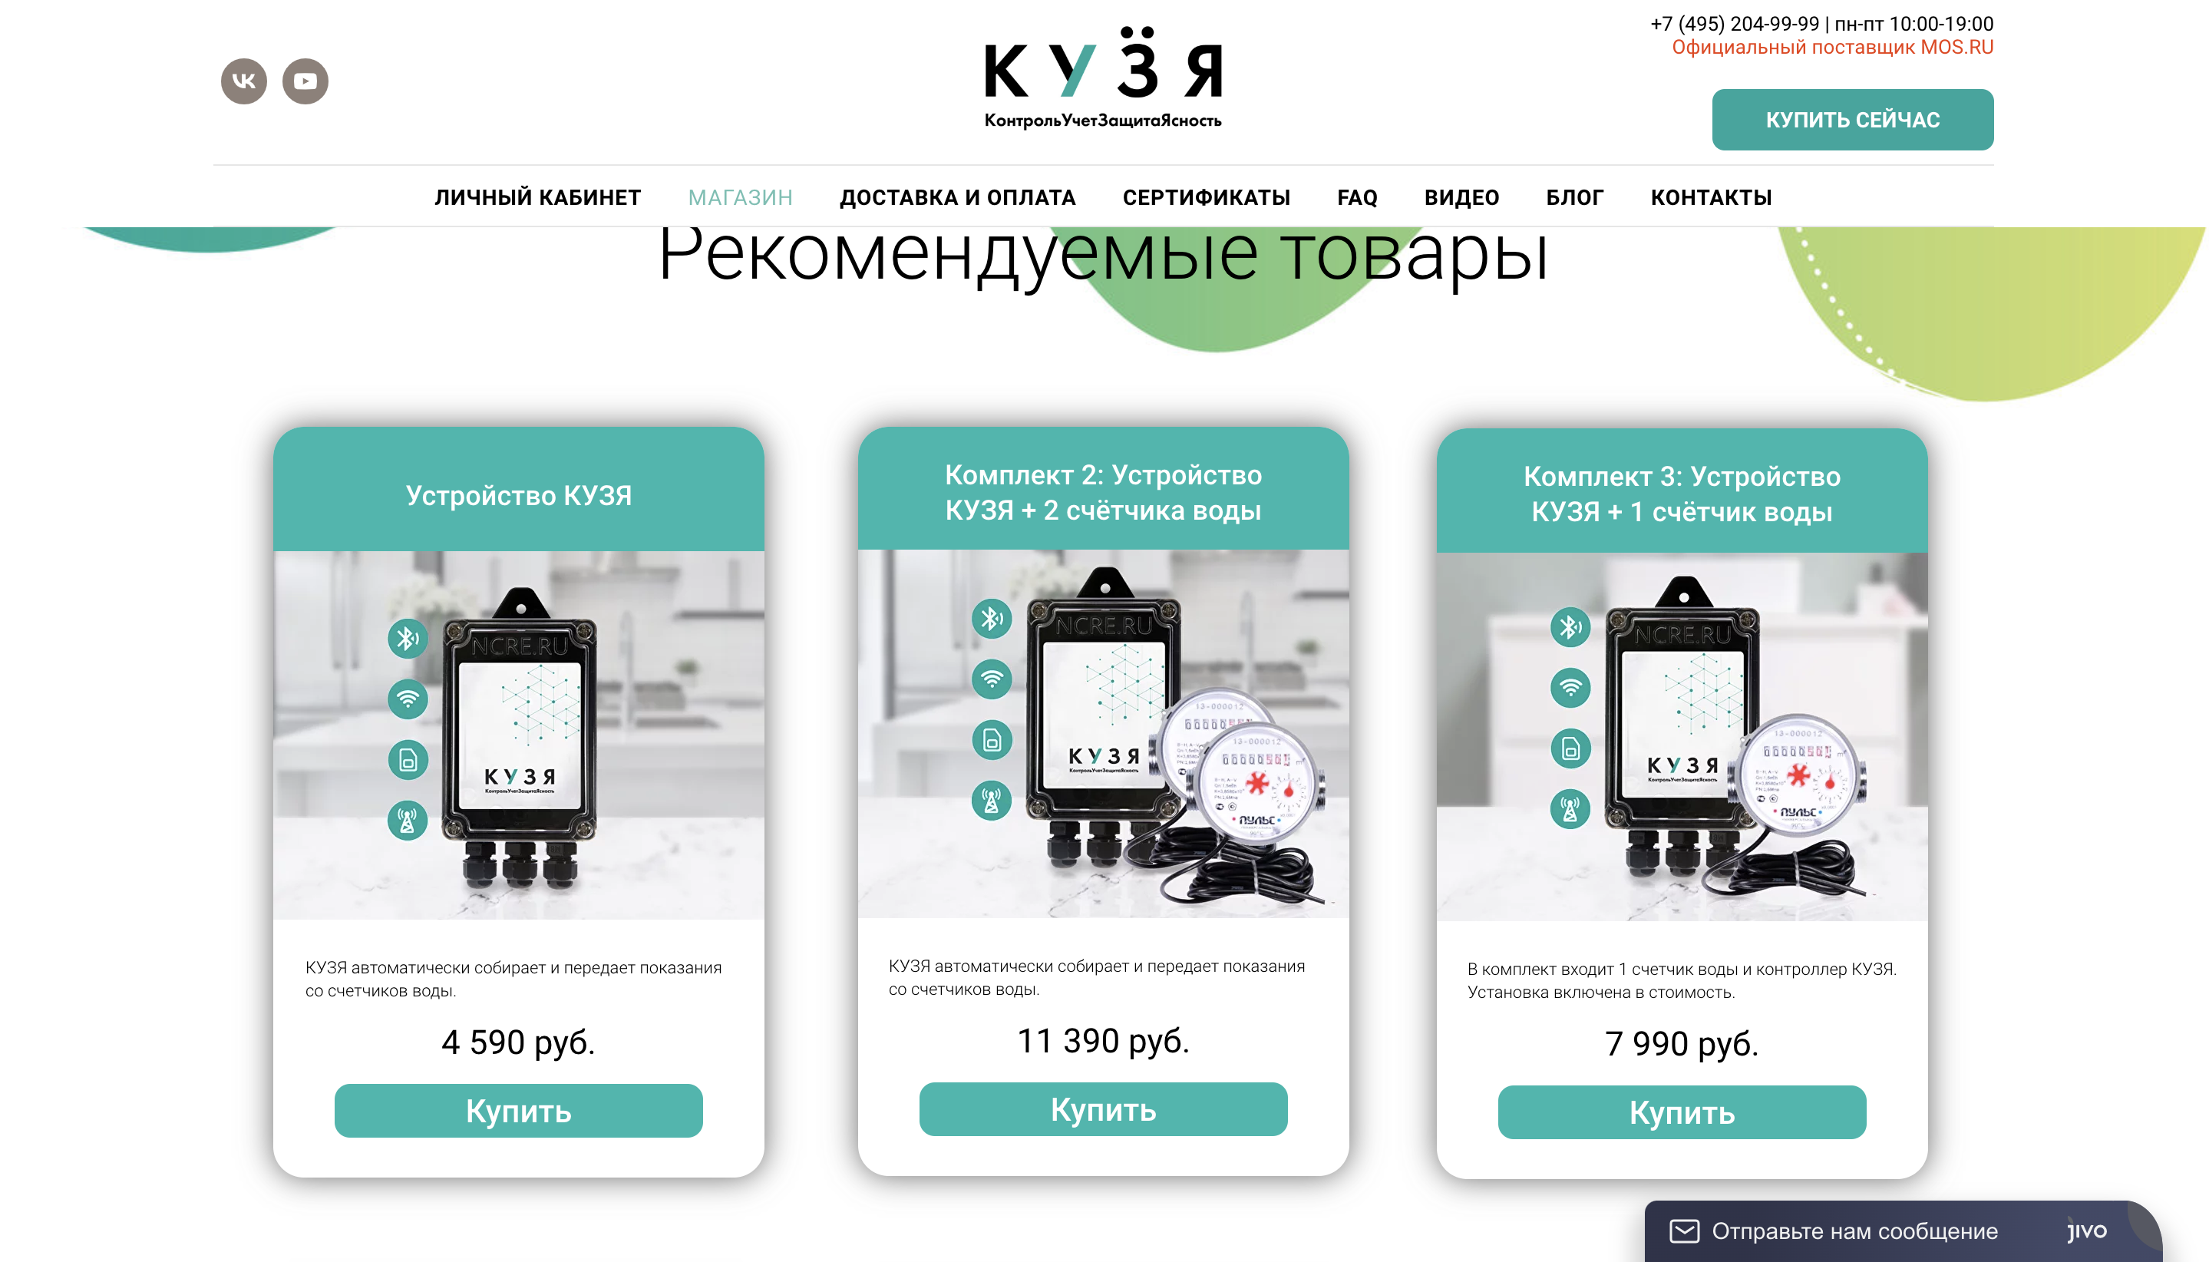Достоинства: более приятный дизайн сайта

Недостатки:

Нет рекомендации от правительства Москвы

Высокая цена

1. Составить план интервью.
   1. Где будет использоваться приложение?
   2. Что приложение будет делать?
   3. Какие стеки для разработки будут использованы?
   4. Какая СУБД будет использоваться?
   5. Какой будет интерфейс системы?
   6. Как будет устроен микроконтроллер общения с датчиком?
   7. Какое расположение датчиков?
   8. Какое расположение сервера?
   9. Как приложение получает информацию со счетчиков?
   10. Какова себестоимость изделия?
2. Провести интервью, задокументировать ответы в протоколе интервью

Приложение буде использоваться дома. Микроконтроллер подключается к счетчикам воды (они должны быть оснащены датчиком Холла), и каждый кубометр считывает замыкание дачтика. Затем сервер раз в 20 минут опрашивает все датчики в WiFi сети, и сохраняет данные в СУБД. Раз в месяц, по установленному числу, данные отправляются на mos.ru

1. Описать эксплуатационные ограничения системы

Приложение будет использовать платформу Arduino, так же необходим головной микросервис (веб-сервер), который будет опрашивать контроллеры и хранить данные. Является Open-Source.